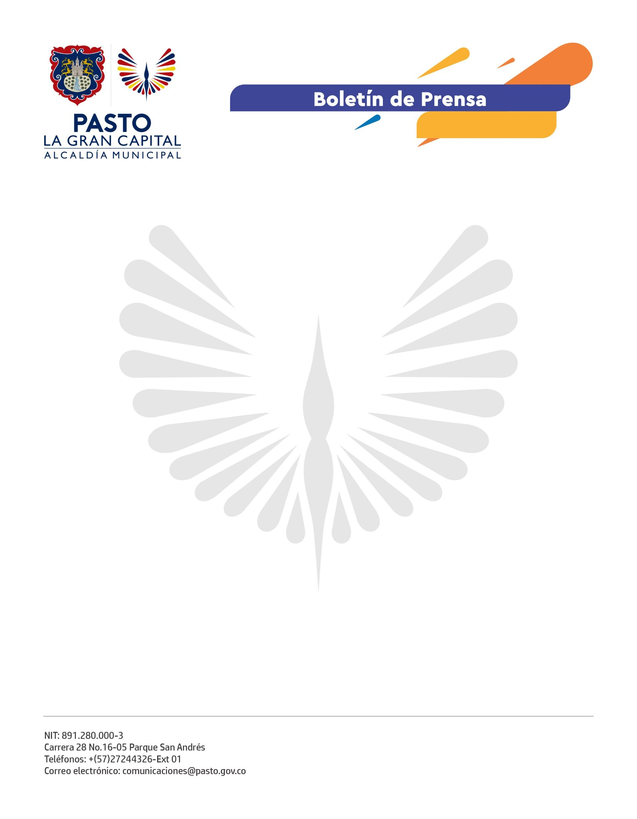
No. 314
22 de mayo de 2022

SECRETARÍA DE BIENESTAR SOCIAL LANZA CAMPAÑA DE SENSIBILIZACIÓN ‘JUNTOS EN LA MOVIDA POR LOS ADULTOS MAYORES’
Debido a que, de los 26 siniestros de tránsito ocurridos este año, 11 víctimas fueron personas mayores, la Secretaría de Bienestar Social, en articulación con la Secretaría de Tránsito y Transporte, la Dirección Administrativa de Espacio Público, la Subsecretaría de Cultura Ciudadana y Pasto Deporte, realizó el lanzamiento de la campaña de sensibilización ‘Juntos en la Movida por las Personas Mayores’ en el barrio Tamasagra.
Frente a esta estrategia, la familiar de una víctima de siniestro de tránsito, Miriam Burbano de Patiño, mencionó que la jornada fue excelente porque tiene en cuenta a los adultos mayores.
“A mi esposo lo atropelló una moto taxista el 17 de marzo, siento toda la pena del mundo porque fue buen padre, buen esposo, buen líder y deportista, por eso, les pido prudencia, tolerancia y caridad y a las autoridades que a las personas que no tienen licencia, no las dejen transitar porque el joven del accidente no tenía papeles al día”, precisó.
La presidenta de la Junta de Acción Comunal del barrio Tamasagra, Yamile López, sostuvo que esta campaña es muy importante para este sector que tiene una gran cantidad de población mayor y las vías son de alto riesgo porque los conductores aumentan la velocidad en bajada.
Frente a esta problemática, el subsecretario de Movilidad, Luis Jaime Guerrero, comentó que, de acuerdo con la importancia de las personas mayores y el paso de prioridad que se les debe dar, se realizó una demarcación de cebras, líneas de ejes y pares con el objetivo de mejorar la seguridad vial del sector.
La secretaria de Bienestar Social, Alexandra Jaramillo, realizó la invitación a la comunidad en general, conductores de motos y de vehículos particulares y públicos para que no manejen en estado de embriaguez y, por favor, respeten a los actores viales más vulnerables, como son las personas mayores.

